ПРЕДМЕТ | Тема УРОКА | Работа на уроке | Выполнение ДЗ (отправить на проверку учителю)
Геометрия | Решение заданий ЕГЭ | Повторить пройденный материал, решить карточку  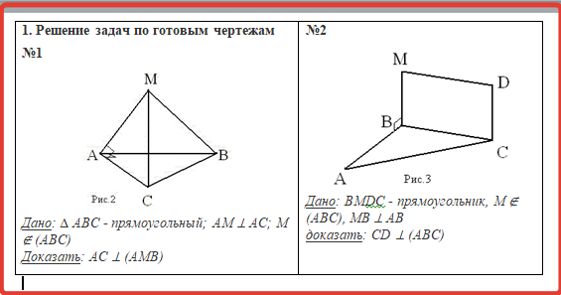
Родной язык | Лексика русского языка. | Посмотреть видеоурок, сделать конспект https://yandex.ru/video/preview/12846147176175465576  preview/12846147176175465576 | Отправить конспект
Физика | Масса молекул. Количество вещества. | Повторить параграф 56-59, Решить задачи в тетрадях:  1). Определите количество вещества и число атомов, содержащихся в железном бруске объёмом V = 100 см³. Плотность железа 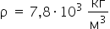.  2). Сколько молекул содержится в углекислом газе ( СО2) массой 1 г?
Обществознание | Обобщающий урок по теме: «Общество как мировая культура» | - Перейти по ссылке https://resh.edu.ru/subject/lesson/5478/start/84475/  - Изучить конспект урока (раздел Начнем урок)  - Сделать записи в тетради.  - Посмотреть видео материал (раздел Основная часть)  - Пройти тренировочные задания.  Отправить скрин результатов
Литература | Мир "отцов" в романе. Оценка мира "отцов" русскими критиками | Проанализировать произведение (то, которое читаем!!) по плану:  - Тема, основная мысль, идея  - Главные герои, краткая характеристика  - Основные проблемы, поднимаемые в произведении.  - Личный отзыв на произведение | Отправить письменный анализ произведения  Сделать запись по произведению в электронный дневник.
22.12.2022

